安徽大学人工智能学院

实验报告

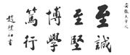

课程名称： 《计算机组成原理与汇编语言》
专 业： 人工智能
学 号： WA2214014
姓 名： 杨跃浙
指导老师： 杜库
实验项目 | 实验5-第五次上机实验 |  |  | 实验次序 | 5
实验地点 | 笃行南楼  A104 | 参与人员 | 杨跃浙 | 实验日期 | 5.08
一、实验目的
完成课本第8章部分习题
二、实验环境
Windows 2011，DOSBox
- 实验内容

8.1 按要求写出相应的数据定义语句
(1)定义一个数组，类型为字节，其中存放"ABCDEFGH"
(2)定义一个字节区域，第一个字节为10， 其后连续存放10个初值为0的连续字节。
(3)将'byte', 'word'存在某一数据区
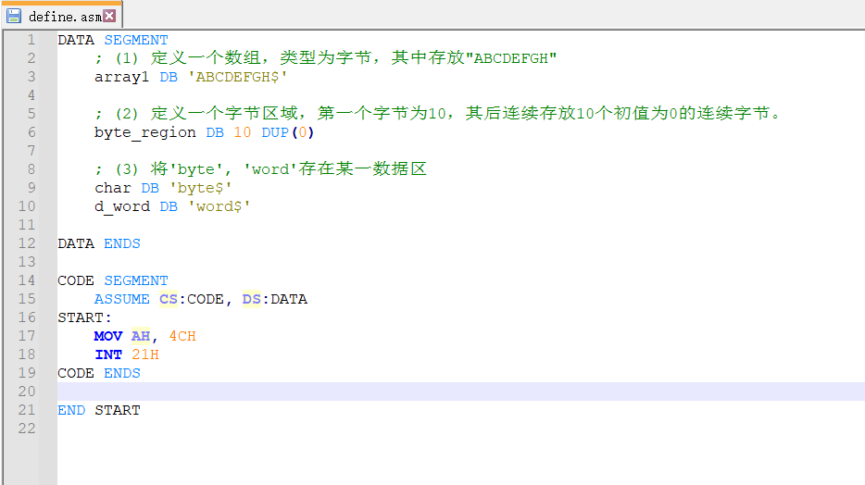

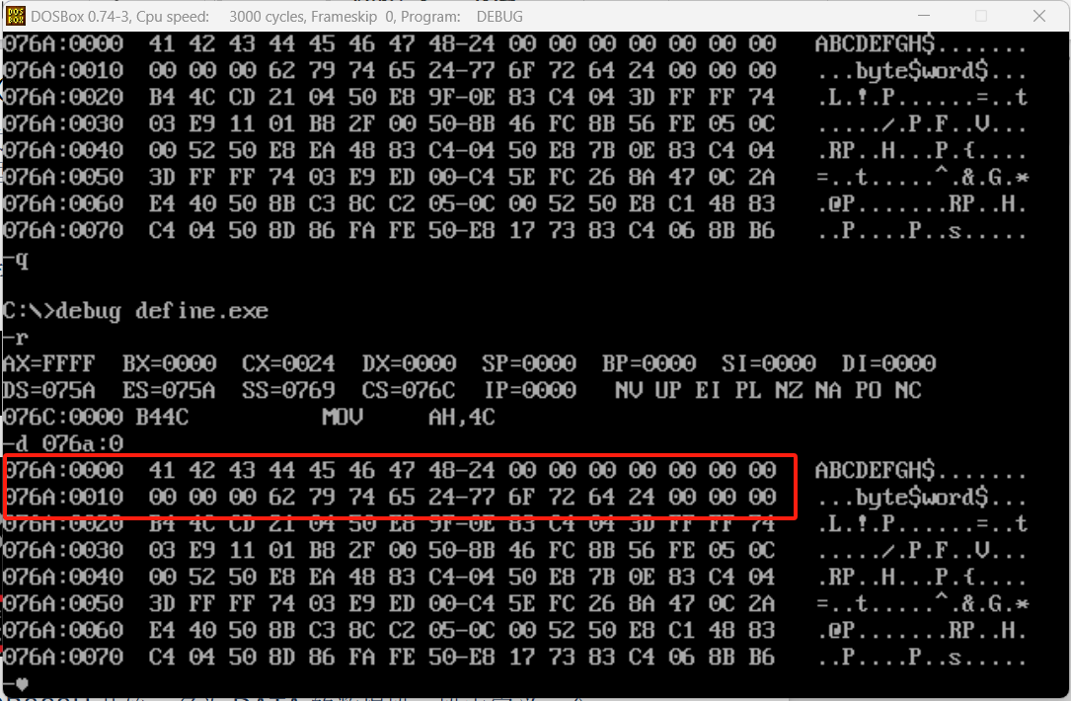

8.2 设置一个位置从0B000H开始，名为DATA的数据段，段中定义一个具有100字节的数组，其类型属性即是字又是字节。

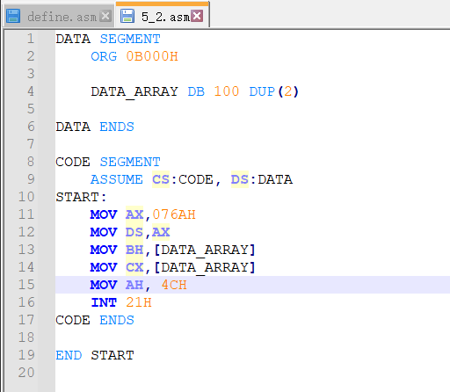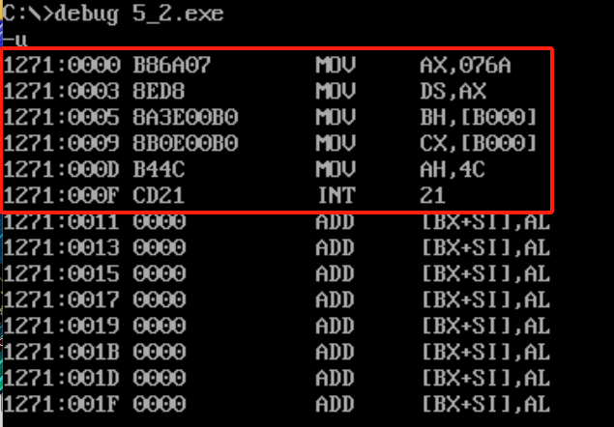

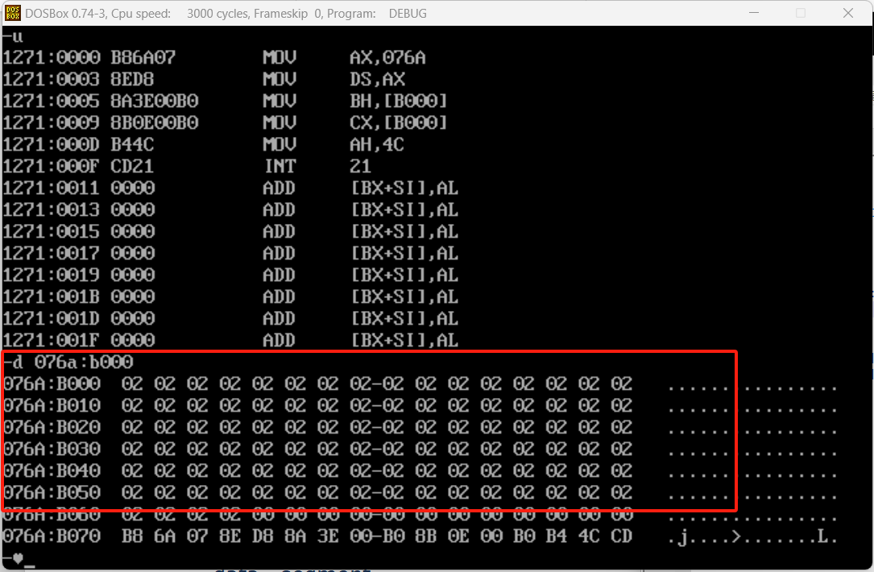

8.3 下述指令序列执行后，AX, BX, CX寄存器的内容分别是多少？
data segment
org 20h ; 规定起始位置
var1 db 20h dup(0)
var2 dw 30h dup(0)
var3 dw 12h dup(4 dup(2), 30h)
data ends

code segment
assume cs:code, ds:data
start: mov ax, data
mov ds, ax
mov AL, LENGTH VAR1 ; H
MOV AH, SIZE VAR1 ; H
MOV BL, LENGTH VAR2 ; H
MOV BH, SIZE VAR2 ; H
MOV CL, LENGTH VAR3 ; H
MOV CH, SIZE VAR3 ; H
mov ah, 4ch
int 21h
code ends
end start

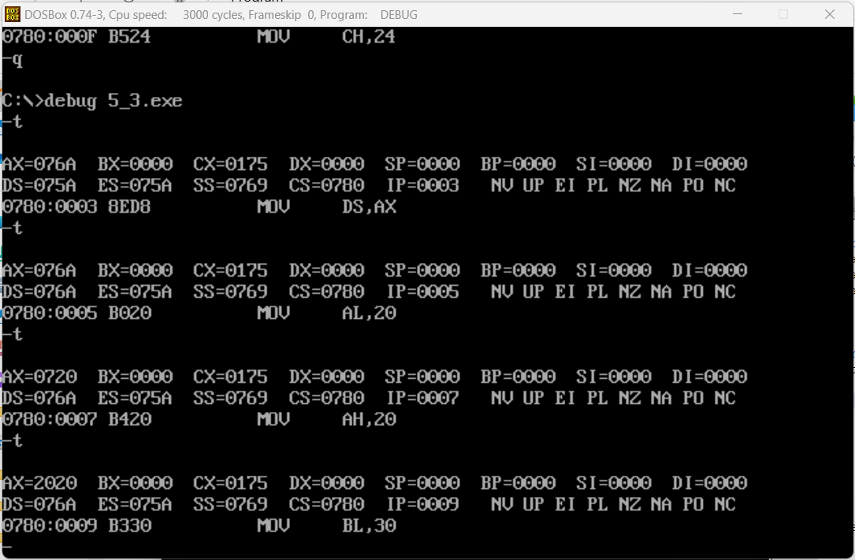
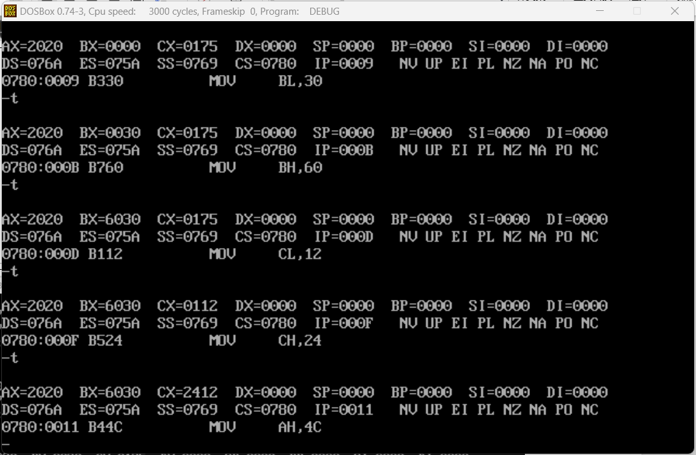
AX:2020H BX:6030H CX:2412H
8.4 根据下面的程序回答问题。
DATA SEGMENT
org 12h
db1 db 10h, 23h
org $+30h
var1 dw $+8
x db 'AAA'
DATA ENDS

Code segment
assume cs:code,ds:data
Start: mov ax, data
mov ds, ax
mov bx, offset db1
mov bp, offset var1
mov dx, var1
mov ah, 4ch
int 21h
CODE ENDS
END START

DB1 :偏移量 12H, VAR1:偏移量 44H, 其内容为4CH

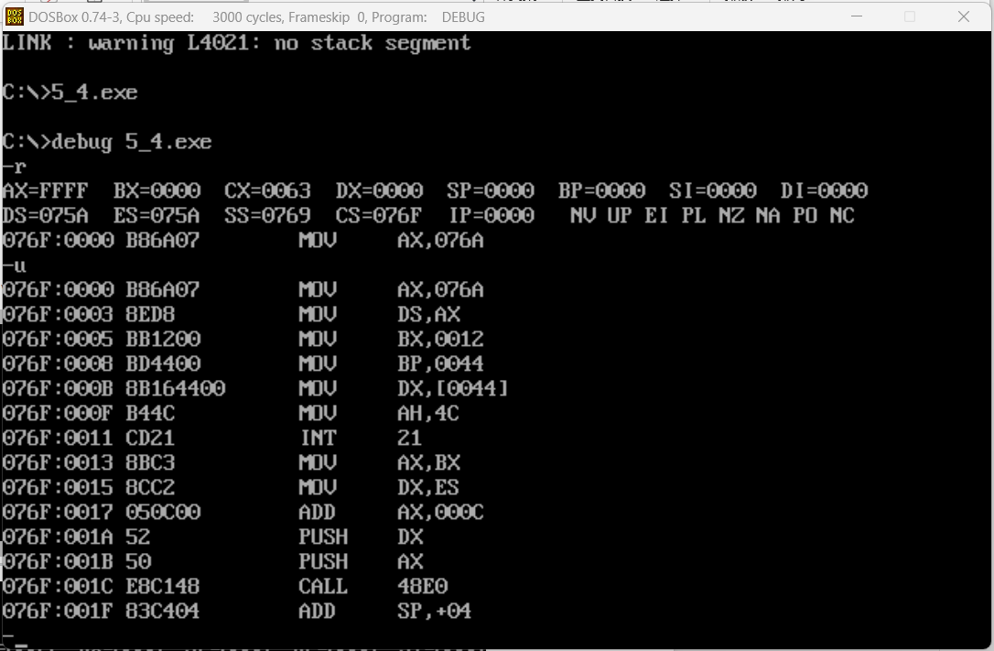
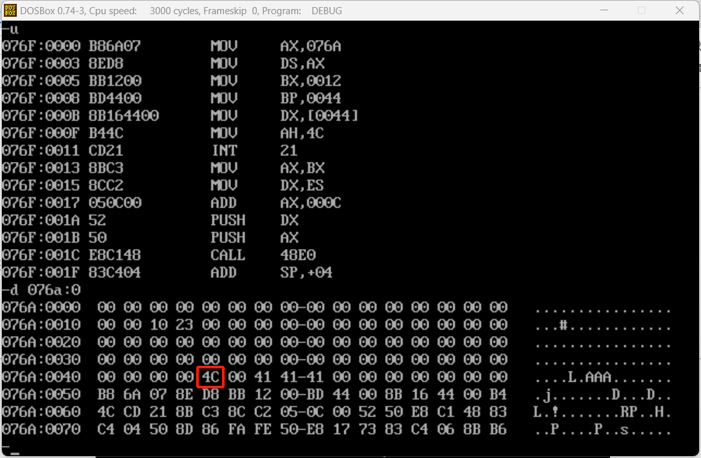
8.6 写出以下数据段中各符号对应的值。
DATA SEGMENT
num1 equ 10h
num2 equ num1 mod 10h
num3 db (12 or 6 and 2) le 0eh ; FFH
num4 db num1 dup(?) ; 10H 个0
num5 dw num3 ; 取num3的偏移量, 值为0000H
x db 'AAA'
DATA ENDS

Code segment
assume cs:code,ds:data
Start: mov ax, data
mov ds, ax
mov ah, 4ch
int 21h
CODE ENDS
END START

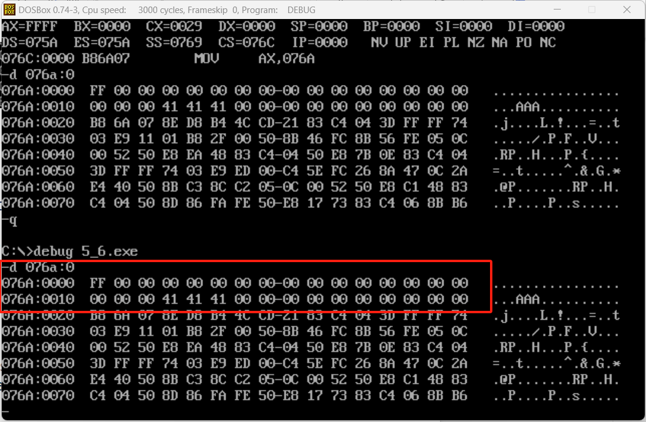
8.7 下面语句汇编后，两处$值各为多少？为使DA2字存储单元中数据为60H, 空格处应为何值？
32H
36H

DATA SEGMENT
org 30h
num=20h
da1 dw 10h, $+20h, 20h, $+30h
da2 dw da1+num+10h
x db 'AAA'
DATA ENDS

Code segment
assume cs:code,ds:data
Start: mov ax, data
mov ds, ax
mov ah, 4ch
int 21h
CODE ENDS
END START

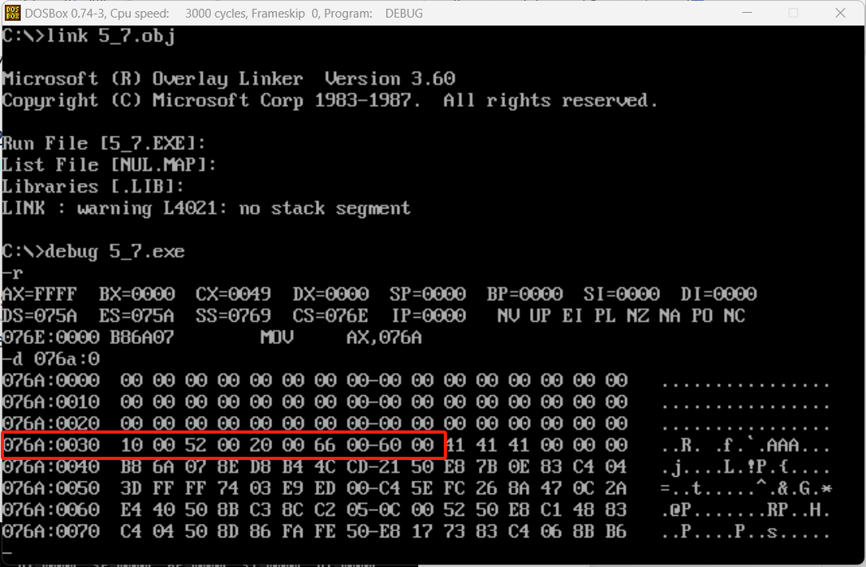
8.9 按要求写出程序框架：
（1）数据段的位置从0400H开始定义一个50字节的数组，其类型属性即是字节又可以是字
DATA SEGMENT
org 0400h
arword equ this word
arbyte db 50 dup(0)
DATA ENDS
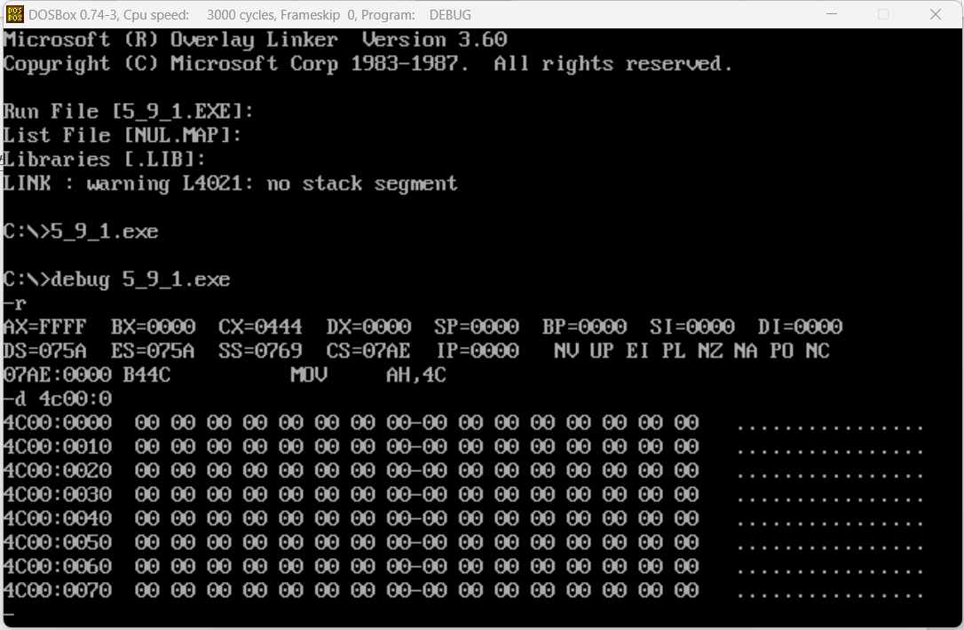
（2）堆栈从节边界开始，指定50H字节单元为堆栈，并定义栈顶指针
mystack SEGMENT para stack
db 50 dup(0)
top label word ; 标记栈底位置
mystack ENDS
CODE SEGMENT
assume cs:code, ss:mystack
MOV AX , mySTACK ;设置SS
MOV SS , AX
MOV SP , OFFSET TOP ;设置SP
code ends
end

8.10 定义一个宏，实现将某一寄存器内容高8位与低8位互换
CODE SEGMENT
assume cs:code
exreg macro op
push ax ; ax入栈保存
mov ax, op
xchg ah, al ; 高8、低8位互换
mov op, ax ; 重新赋值
pop ax ; 恢复ax
endm

START: MOV BX, 1234H
EXREG BX ; 测试，执行后 (bx)=3412h
MOV CX, 5566H
EXREG CX ; 测试，执行后 (CX)=6655h

mov ah, 4ch
int 21h
code ends
end START

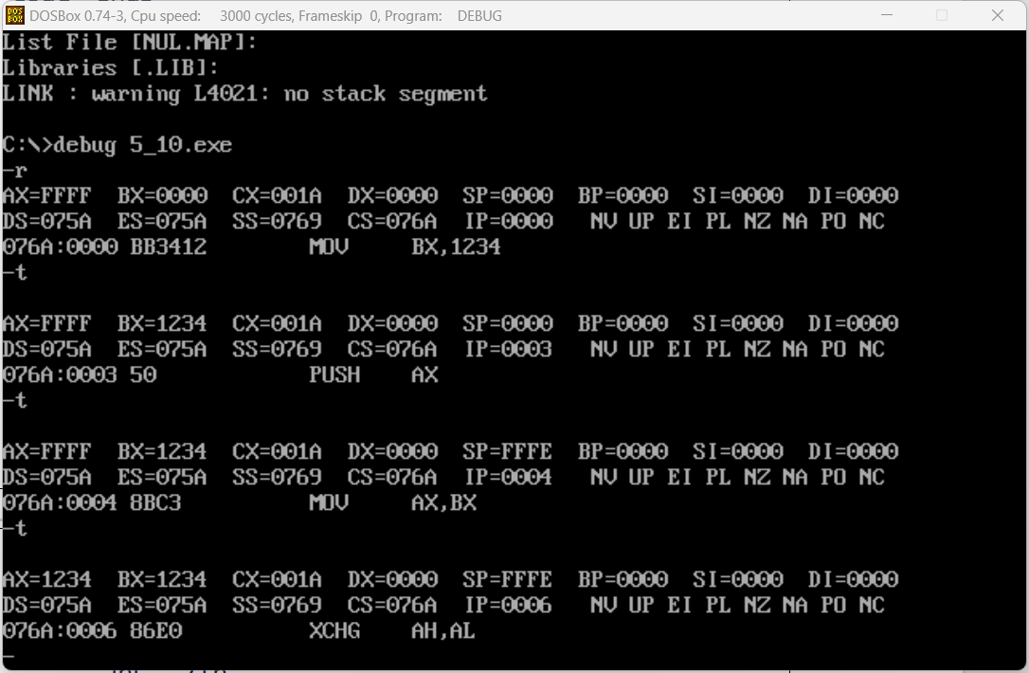
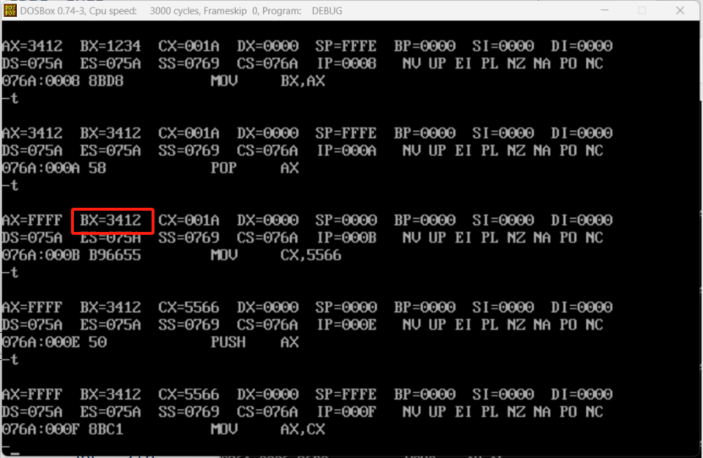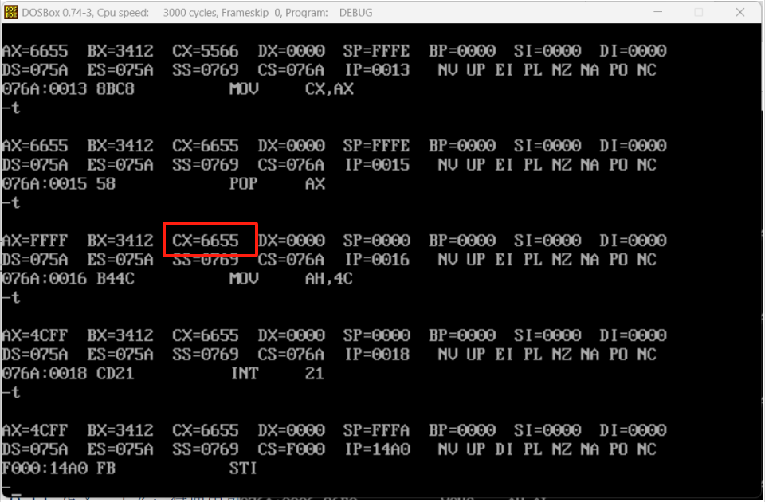8.11 定义一个宏，将通用寄存器内容压入堆栈。
注：通用寄存器指 ax, bx, cx, dx

Code segment
assume cs:code

savereg macro ; 入栈保存
push ax
push bx
push cx
push dx
endm

restorereg macro ;出栈恢复
pop dx
pop cx
pop bx
pop ax
endm

start: mov ax,1
mov bx,2
savereg ; 保存寄存器值
add ax, 10 ; 变动 ax, bx 的值
sub bx, 5
restorereg ; 恢复寄存器。应该可见(ax)=1, (bx)=2 恢复初值
mov ah, 4ch
int 21h
CODE ENDS
END START
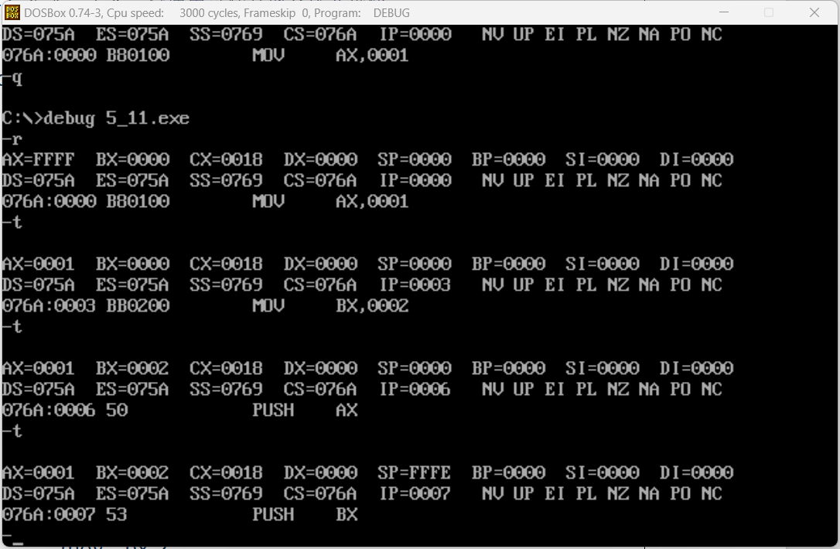
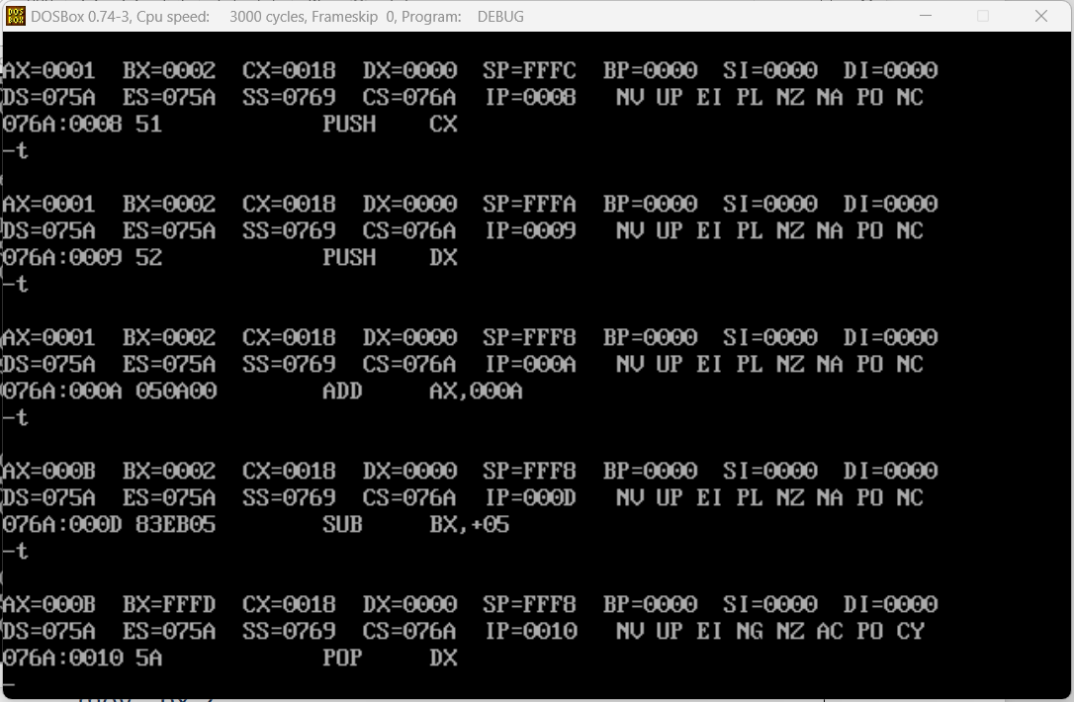
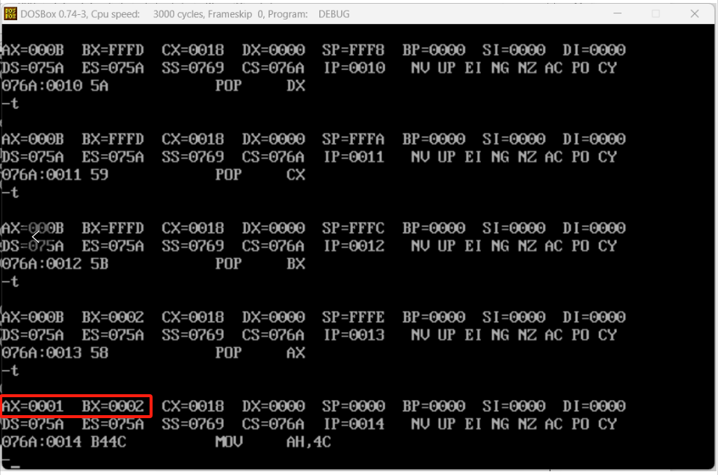补充练习
1. 将内存 0000:0000H开始的128个字节复制到 0200:0000H处开始的内存中。
Code segment
Assume cs:code
Mov ax,0
Mov ds,ax ;设置ds段寄存器
Mov ax, 0200h
Mov es, ax ; 设置es附加段寄存器
Mov bx,0 ;初始的偏移地址
Mov cx,128 ;循环次数
S: mov al, [bx]
Mov es:[bx], al ; 使用es 段前缀
Inc bx ; 偏移地址递增1
Loop s ; 循环
;执行完循环后，在debug中观察上述两个数据段内容是否一致
Mov ax, 4c00h
Int 21h
Code ends
end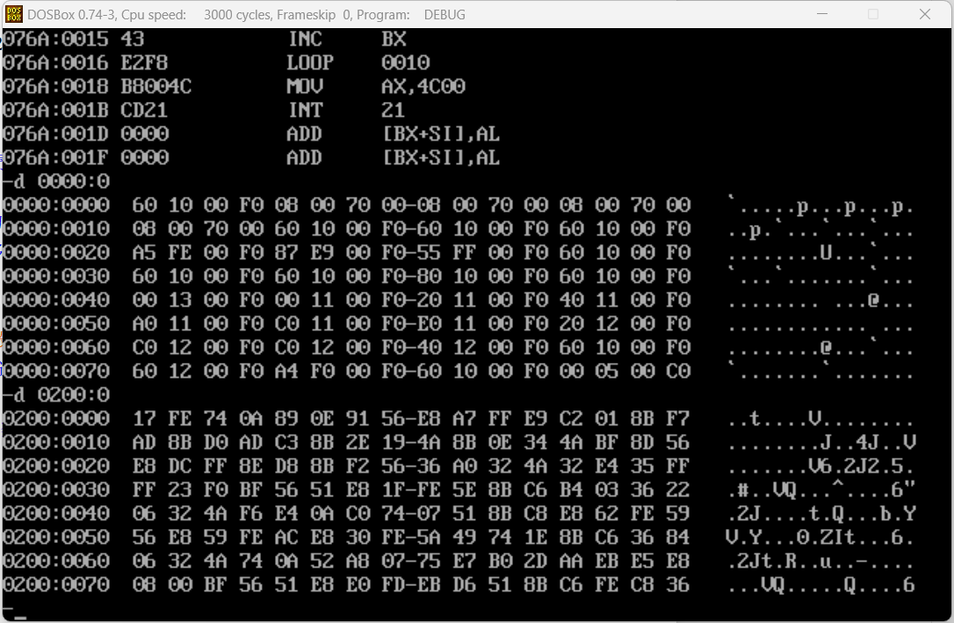

2.用循环移位指令或xchg指令将AX的高8位和低8位交换。例如(AX)=1234H, 交换后为 (AX)=3412H
注意：必须用移位指令，不能用MOV

做法1:使用循环移位指令ROL (即高位被移掉的位又循环补充到低位上)
Code segment
Assume cs:code
Mov AX, 1234h
Mov CL, 8
ROL ax, CL ;循环移位8次即可. 掌握ROL指令
MOV ah, 4ch
Int 21h
Code ends
End
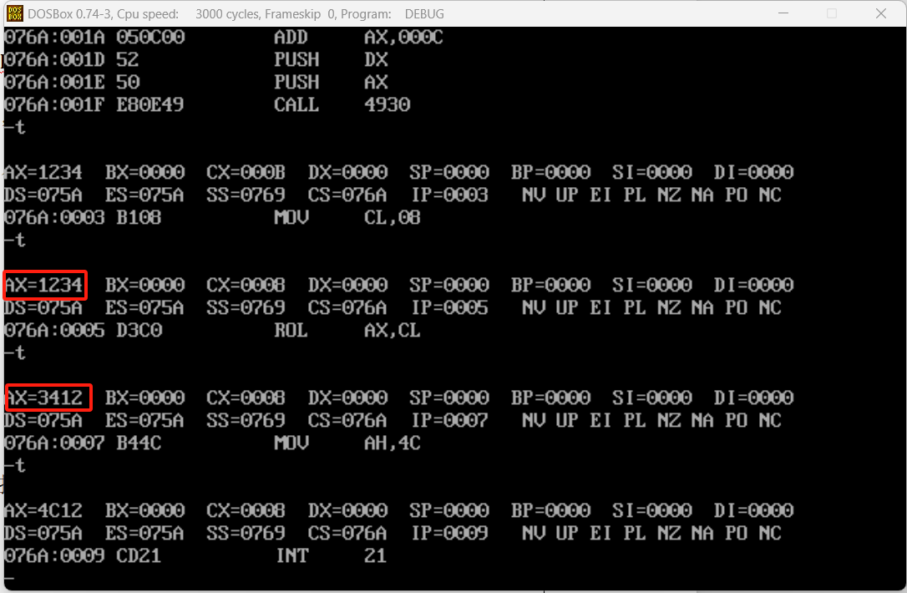
做法2 ：使用xchg 交换指令
Code segment
Assume cs:code
Mov AX, 1234h
Xchg ah, al
MOV ah, 4ch
Int 21h
Code ends
end
